**Snart är det dags!**   
  
Den 14:e november är det **Världsdiabetesdagen,** vilket vi självklart kommer uppmärksamma på flera olika sätt.

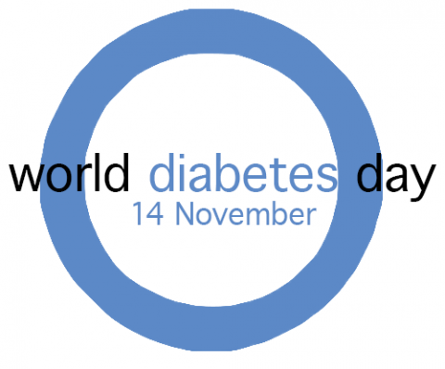I **TV4 Nyhetsmorgon** kommer två av våra ambassadörer - bloggerskan[**Sofia aka Diabetesia**](http://www.diabetesia.se/)och forskaren **P-O Carlsson**att berätta om sina erfarenheter av diabetes. Vi kommer även synas på stan i Stockholm - kom och träffa oss då och var med i vår undersökning om myter kring diabetes. Mer detaljerad info kommer inom kort.

Dessutom ska vi ha en instagramtävling med finfina priser i samarbete med [**Blodomloppet**](http://www.blodomloppet.se).

Vill ni hjälpa till i Stockholm eller på Er ort? Eller kanske online? Vi skickar gärna material i form av broschyrer och kanske ett gäng armband, halsband, strumpor eller almanackor. Alla ideér är välkomna! Ni kanske är sugna på att samla in pengar med hjälp av en [vinprovning a la Nicola?](http://www.diabeteswellness.se/news/nicolas-50-%C3%A5rsfest-genererade-i-4000-kr-till-diabetes-wellness-i-england#.ViToC3rtmko) Eller göra en undersökning för att ta reda på hur mycket människor egentligen vet om diabetes i din stad? Inget event är för litet eller för stort. Den 14:e november ligger fokus på att så många som möjligt ska uppmärksamma Världsdiabetesdagen!

Maila [fanny@diabeteswellness.se](mailto:fanny@diabeteswellness.se) så hjälper vi Er med ett event.

[Läs mer om att vara volontär för Diabetes Wellness.](http://www.diabeteswellness.se/volont%C3%A4r)

